ｽﾍﾟｸﾄﾙﾗﾍﾞﾙ: ｽﾍﾟｸﾄﾙ 1

ﾗｲﾌﾞﾀｲﾑ 120.0 s

収集ｼﾞｵﾒﾄﾘ[度] :

試料傾斜角 = 0.0

方位角 = 0.0

ｴﾚﾍﾞｰｼｮﾝ = 30.0

加速電圧 = 10.00 kV

ｽﾍﾟｸﾄﾙ全ｶｳﾝﾄ数 = 115161

|  |  |  |  |
| --- | --- | --- | --- |
| ｻﾝﾌﾟﾙﾃﾞｰﾀ : | ｴﾈﾙｷﾞｰ[eV] | 分解能[eV] | ｶｳﾝﾄ数 |
| ｽﾄﾛｰﾌﾞ : | 3.8 | 51.63 | 1203499 |
|  |  |  |  |

定量最適化がおこなわれていません

ｽﾍﾟｸﾄﾙ処理 :

省略されたﾋﾟｰｸはありません

処理ｵﾌﾟｼｮﾝ : 酸素 ｽﾄｲｷｵﾒﾄﾘ (ﾉｰﾏﾗｲｽﾞ)

繰り返し回数 = 2

ｽﾀﾝﾀﾞｰﾄﾞ :

Na Albite 1999/06/01

Mg MgO 1999/06/01

Al Al2O3 1999/06/01

Si SiO2 1999/06/01

P GaP 1999/06/01

S FeS2 1999/06/01

K MAD-10 Feldspar 1999/06/01

Ca Wollastonite 1999/06/01

Cr Cr 1999/06/01

Mn Mn 1999/06/01

Fe Fe 1999/06/01

Ni Ni 1999/06/01

|  |  |  |  |  |  |
| --- | --- | --- | --- | --- | --- |
| 元素 | 質量濃度 | 原子数 | 化合物 | 化学式 |  |
|  | [%] | 濃度[%] | 濃度[%] |  |  |
| Na K | -28.38 | -27.23 | -38.26 | Na2O |  |
| Mg K | 25.55 | 23.18 | 42.36 | MgO |  |
| Al K | -0.33 | -0.27 | -0.63 | Al2O3 |  |
| Si K | 33.47 | 26.28 | 71.60 | SiO2 |  |
| P K | -0.42 | -0.30 | -0.97 | P2O5 |  |
| S K | 1.12 | 0.77 | 2.80 | SO3 |  |
| K K | 0.37 | 0.21 | 0.45 | K2O |  |
| Ca K | -0.12 | -0.07 | -0.17 | CaO |  |
| Cr K | 0.20 | 0.09 | 0.30 | Cr2O3 |  |
| Mn K | 0.35 | 0.14 | 0.45 | MnO |  |
| Fe K | 19.38 | 7.65 | 24.93 | FeO |  |
| Ni K | -2.25 | -0.85 | -2.86 | NiO |  |
| O | 51.07 | 70.40 |  |  |  |
| ﾄｰﾀﾙ | 100.00 |  |  |  |  |

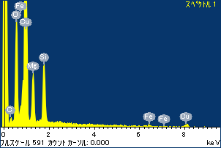

ﾌﾟﾛｼﾞｪｸﾄ : ﾌﾟﾛｼﾞｪｸﾄ 1

ｵｰﾅｰ : Administrator

領域 分析領域 12

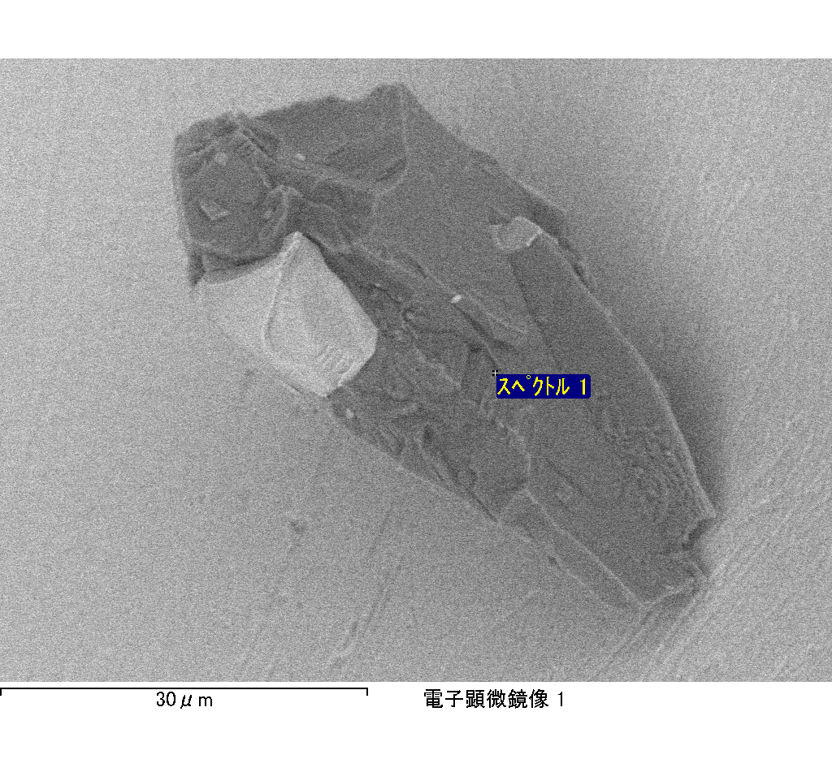

ｽﾍﾟｸﾄﾙﾗﾍﾞﾙ: ｽﾍﾟｸﾄﾙ 2

ﾗｲﾌﾞﾀｲﾑ 120.0 s

収集ｼﾞｵﾒﾄﾘ[度] :

試料傾斜角 = 0.0

方位角 = 0.0

ｴﾚﾍﾞｰｼｮﾝ = 30.0

加速電圧 = 10.00 kV

ｽﾍﾟｸﾄﾙ全ｶｳﾝﾄ数 = 112170

|  |  |  |  |
| --- | --- | --- | --- |
| ｻﾝﾌﾟﾙﾃﾞｰﾀ : | ｴﾈﾙｷﾞｰ[eV] | 分解能[eV] | ｶｳﾝﾄ数 |
| ｽﾄﾛｰﾌﾞ : | 3.8 | 51.72 | 1204555 |
|  |  |  |  |

定量最適化がおこなわれていません

ｽﾍﾟｸﾄﾙ処理 :

省略されたﾋﾟｰｸはありません

処理ｵﾌﾟｼｮﾝ : 酸素 ｽﾄｲｷｵﾒﾄﾘ (ﾉｰﾏﾗｲｽﾞ)

繰り返し回数 = 2

ｽﾀﾝﾀﾞｰﾄﾞ :

Na Albite 1999/06/01

Mg MgO 1999/06/01

Al Al2O3 1999/06/01

Si SiO2 1999/06/01

P GaP 1999/06/01

S FeS2 1999/06/01

K MAD-10 Feldspar 1999/06/01

Ca Wollastonite 1999/06/01

Cr Cr 1999/06/01

Mn Mn 1999/06/01

Fe Fe 1999/06/01

Ni Ni 1999/06/01

|  |  |  |  |  |  |
| --- | --- | --- | --- | --- | --- |
| 元素 | 質量濃度 | 原子数 | 化合物 | 化学式 |  |
|  | [%] | 濃度[%] | 濃度[%] |  |  |
| Na K | -15.76 | -17.09 | -21.24 | Na2O |  |
| Mg K | 2.69 | 2.76 | 4.45 | MgO |  |
| Al K | -0.34 | -0.32 | -0.65 | Al2O3 |  |
| Si K | 1.56 | 1.38 | 3.33 | SiO2 |  |
| P K | -0.06 | -0.05 | -0.14 | P2O5 |  |
| S K | 27.45 | 21.34 | 68.54 | SO3 |  |
| K K | -0.49 | -0.31 | -0.59 | K2O |  |
| Ca K | -0.09 | -0.06 | -0.12 | CaO |  |
| Cr K | -0.41 | -0.19 | -0.59 | Cr2O3 |  |
| Mn K | -3.12 | -1.42 | -4.03 | MnO |  |
| Fe K | 40.75 | 18.19 | 52.43 | FeO |  |
| Ni K | -1.08 | -0.46 | -1.38 | NiO |  |
| O | 48.91 | 76.22 |  |  |  |
| ﾄｰﾀﾙ | 100.00 |  |  |  |  |

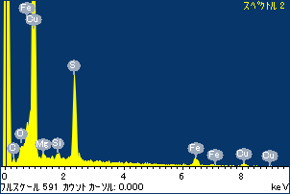

ﾌﾟﾛｼﾞｪｸﾄ : ﾌﾟﾛｼﾞｪｸﾄ 1

ｵｰﾅｰ : Administrator

領域 分析領域 12

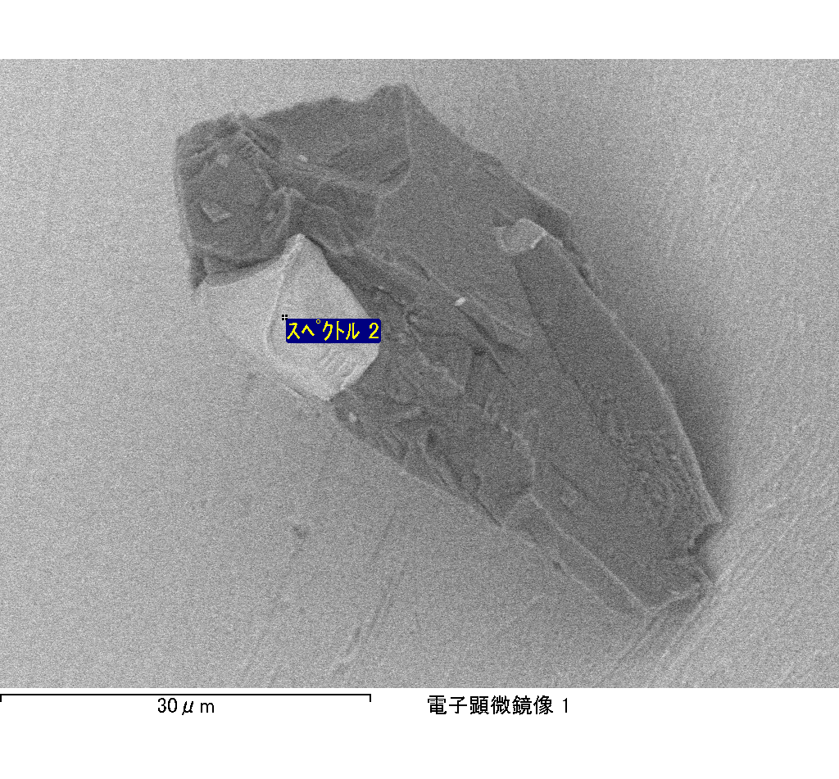

ｽﾍﾟｸﾄﾙﾗﾍﾞﾙ: ｽﾍﾟｸﾄﾙ 5

ﾗｲﾌﾞﾀｲﾑ 120.1 s

収集ｼﾞｵﾒﾄﾘ[度] :

試料傾斜角 = 0.0

方位角 = 0.0

ｴﾚﾍﾞｰｼｮﾝ = 30.0

加速電圧 = 10.00 kV

ｽﾍﾟｸﾄﾙ全ｶｳﾝﾄ数 = 111547

|  |  |  |  |
| --- | --- | --- | --- |
| ｻﾝﾌﾟﾙﾃﾞｰﾀ : | ｴﾈﾙｷﾞｰ[eV] | 分解能[eV] | ｶｳﾝﾄ数 |
| ｽﾄﾛｰﾌﾞ : | 3.8 | 52.07 | 1232565 |
|  |  |  |  |

定量最適化がおこなわれていません

ｽﾍﾟｸﾄﾙ処理 :

省略されたﾋﾟｰｸはありません

処理ｵﾌﾟｼｮﾝ : 酸素 ｽﾄｲｷｵﾒﾄﾘ (ﾉｰﾏﾗｲｽﾞ)

繰り返し回数 = 2

ｽﾀﾝﾀﾞｰﾄﾞ :

Na Albite 1999/06/01

Mg MgO 1999/06/01

Al Al2O3 1999/06/01

Si SiO2 1999/06/01

P GaP 1999/06/01

S FeS2 1999/06/01

K MAD-10 Feldspar 1999/06/01

Ca Wollastonite 1999/06/01

Cr Cr 1999/06/01

Mn Mn 1999/06/01

Fe Fe 1999/06/01

Ni Ni 1999/06/01

|  |  |  |  |  |  |
| --- | --- | --- | --- | --- | --- |
| 元素 | 質量濃度 | 原子数 | 化合物 | 化学式 |  |
|  | [%] | 濃度[%] | 濃度[%] |  |  |
| Na K | -50.69 | -57.84 | -68.32 | Na2O |  |
| Mg K | 23.26 | 25.10 | 38.56 | MgO |  |
| Al K | -0.07 | -0.07 | -0.14 | Al2O3 |  |
| Si K | 26.31 | 24.58 | 56.28 | SiO2 |  |
| P K | 0.39 | 0.33 | 0.89 | P2O5 |  |
| S K | 6.10 | 4.99 | 15.24 | SO3 |  |
| K K | 1.57 | 1.06 | 1.90 | K2O |  |
| Ca K | 1.30 | 0.85 | 1.82 | CaO |  |
| Cr K | -2.56 | -1.29 | -3.74 | Cr2O3 |  |
| Mn K | 3.17 | 1.51 | 4.09 | MnO |  |
| Fe K | 35.70 | 16.77 | 45.93 | FeO |  |
| Ni K | 5.88 | 2.63 | 7.49 | NiO |  |
| O | 49.63 | 81.39 |  |  |  |
| ﾄｰﾀﾙ | 100.00 |  |  |  |  |

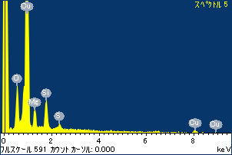

ﾌﾟﾛｼﾞｪｸﾄ : ﾌﾟﾛｼﾞｪｸﾄ 1

ｵｰﾅｰ : Administrator

領域 分析領域 13

